第一步：打开支付宝



第二步：搜索“湖北智慧人社”



第三步：进入页面后向下滑，找到资格认证下面的“城乡居民养老保险”进入，根据自己的险种选择。

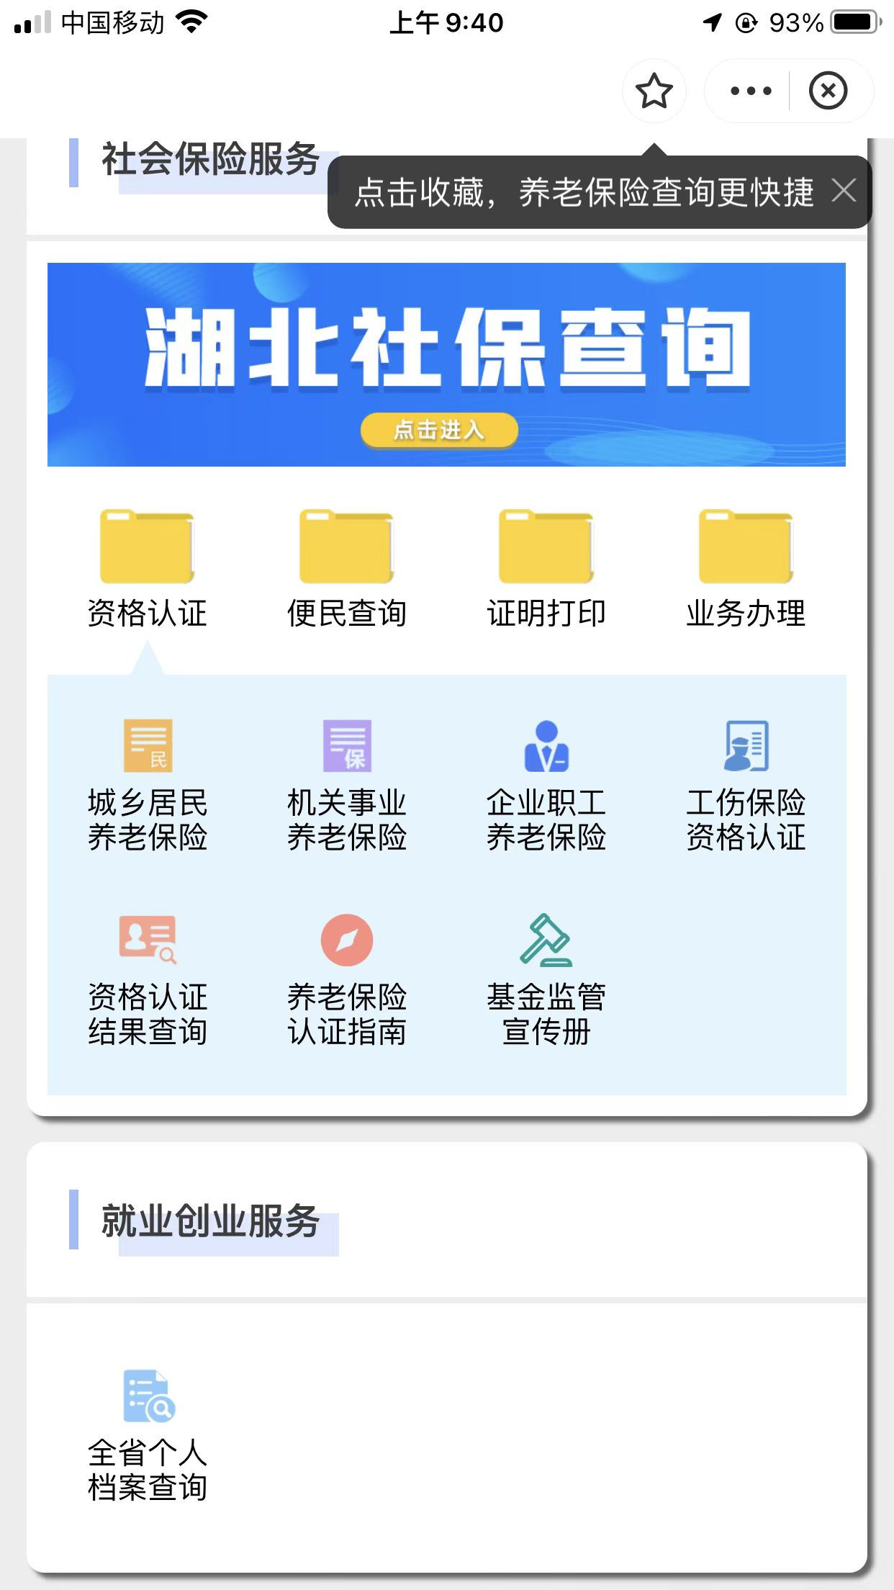

第四步：根据提示验证自己的或帮助他人进行省份验证（填入姓名、身份证号码、电话号）即可人脸识别认证。

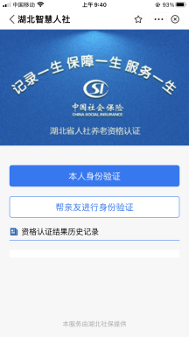

第五步：人脸识别、认证完成。